1.) Fotosentez olayı bitkinin hangi kısmında gerçekleşir?
DENİZ YILDIZLARI İLKÖĞRETİM OKULU 2007/2008 ÖĞRETİM YILI FEN VE TEKNOLOJİ DERSİ
6. SINIFLAR I.DÖNEM III.YAZILI SORULARI
ÖĞRENCİNİN:
Adı ve Soyadı: ......................................................
Sınıfı/Şubesi : 6/ No: ........... ALDIĞI PUAN :.............
A)Yaprakta B)Kökte C) Çiçekte D) Gövdede

2.)Aşağıdakilerden hangisi sürat ile ilgili yanlış bir ifadedir?
A) Bir hareketlinin birim zamanda aldığı yoldur.
B) Birimi m/sn veya km/h ‘dir.
C) “ V ” harfi ile gösterilir.
D) Dinamometre ile ölçülür.

3.) I. Balık II. Kurbağa III. İnsan IV. Kelebek
Yukarıdaki canlılardan hangileri başkalaşım geçirir?
A) II, IV B) I,III C) III, IV D) II, III

4)
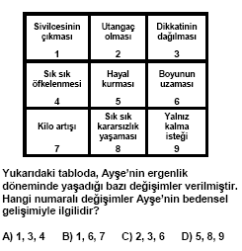

5) Ağırlıkla ilgili olarak, aşağıdaki ifadelerden hangisi yanlıştır?
A)Dinamometre ile ölçülür.
B)Bir cisme etki eden yerçekimi kuvvetinin şiddetidir.
C)Ağırlık bir kuvvet çeşididir.
D)Ağırlık; değişmeyen madde miktarıdır.

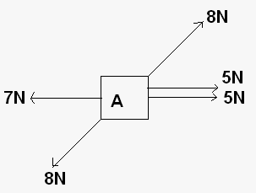
6)

Şekildeki A cisminin hareket etmemesi için kuvvetlerin dengelenmesi gerekir. Dengeleyici kuvvet kaç N olmalıdır?

A)3N B)17N C)7N D)33N

7.)

Yol (m) - Zaman (t) grafiği şekildeki gibi olan hareketlinin hızı kaç m/s’dir?

A) 5 m/s B) 10 m/s C) 15 m/s D) 30 m/s

8) Katı, sıvı ve gaz maddelerin hepsinde bulunan ortak özellik aşağıdakilerden hangisidir?

A)Akışkan olmaları
B) Bulundukları ortama yayılabilmeleri
C) Atom yada moleküllerden oluşmaları
D) Sıkıştırılabilmeleri

9.)

F₁ = 7N F₂= 13N

Şekildeki cisme etki eden F₁ ve F2 kuvvetlerinin bileşkesi kaç Newton’dur?

A) 25 B) 20 C) 6 D) 5

10.)
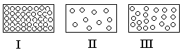
Yukarıdaki şekillerde bir maddenin üç farklı fiziksel haldeki taneciklerinin düzeni gösterilmiştir. Buna göre maddenin fiziksel halleri, aşağıdakilerden hangisinde doğru olarak verilmiştir?

I II III
A) Katı Sıvı Gaz
B) Katı Gaz Sıvı
C) Sıvı Katı Gaz
D) Gaz Sıvı Katı

11) Çiçekli bir bitkinin üremesi sırasında gerçekleşen;
I.Polenlerin tozlaşarak dişi organın tepeciğinekonması
II. Yumurtalıkta polen ve yumurtanın döllenmesi
III.Erkek organın başçığında polenlerin , Dişi organın yumurtalığında yumurtaların üretilmesi
IV.Embriyonun gelişimi
Olaylarının gerçekleşme sırası aşağıdakilerden hangisindedir?
A ) I,II,III,IV B )III,IV,I,II C) III,I,II,IV D) II,I.IV.III

12)
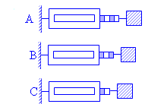
Yukarıdaki şekilde dinamometreler içindeki çubuklar 10 eşit parçaya ayrılarak bölmelendirilmiştir.A’daki dinamometre en fazla 100N, B ’deki 150N , C ’ deki ise 200N’luk kuvvet ölçebiliyor.Buna göre dinamometrelerdeki kuvvet değerlerini bulunuz?
A B C
A) 40 30 20
B) 50 40 60
C) 40 45 40
D) 40 20 30

13.) Katılarla ilgili olarak;
I. Tanecikleri birbirine değecek şekilde dizilidir.
II. Sıkıştırılamazlar
III. Belirli şekilleri vardır.
Yargılarından hangileri doğrudur?
A) Yalnız I B) I ve II C) I ve III D) I,II ve III

14.) Aşağıdaki varlıklardan hangileri madde değildir?
I. Topun içindeki hava
II. Yeni doğmuş bebek
III. Yanmış kağıt
IV. Güneş ışınları
V. Bardaktaki su
A)I B)I-III C)IV D)V

15) Aşağıdaki çizelgeye göre; hangisi yanlıştır?
Araçlar | Alınan yol (km) | Geçen zaman (h) | Sürat (km/h)
Otomobil | 180 | 2
Kamyon | 120 | 2
Traktör | 120 |  | 30
Bisiklet |  | 3 | 5
Otobüs |  | 3 | 75

A)Otomobil kamyondan daha süratlidir
B)En yavaş olan traktördür
C)Otobüs bisikletten daha çok yol almıştır
D)En büyük zaman traktöre aittir.

16)
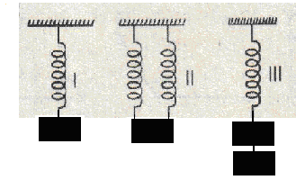
Yukarıda verilen yaylarda meydana gelen uzama miktarlarının sıralanışı hangi şıkta doğru verilmiştir?
- I>II>III B) II>I>III
- III>I>II D) III>II>I

17.) Katı sıvı ve gazların tanecikli yapısı ile ilgili olarak aşağıdaki seçeneklerden hangisi doğrudur?

KATI SIVI GAZ
A)Sıkıştırılabilir Sıkıştırılabilir Sıkıştırılamaz
B)Sıkıştırılamaz Sıkıştırılabilir Sıkıştırılamaz
C)Sıkıştırılamaz Sıkıştırılamaz Sıkıştırılabilir
D)Sıkıştırılabilir Sıkıştırılabilir Sıkıştırılabilir

18)Aşağıdakilerden hangisi kimyasal değişmeye neden olmaz?
A)Küflenme B)Çürüme C)Yanma D)Donma

19)Aşağıda verilen hangi bilgi yanlıştır?
A)Fiziksel değişmede maddenin molekül yapısı değişir
B)Kimyasal değişmede madde başka maddeye dönüşü
C)Fiziksel değişmede maddenin şekli değişir
D)Kimyasal değişmede ısı,ışık,koku gözlenebilir

20) Bazı elementlerin tanecik modelleri aşağıdaki kutuda verilmiştir. Hangi kutulardaki model elementi temsil eder?

A)1 ve 4 B)2,3 ve 6 C)5 ve 6 D)1,4 ve 5

Başarılar dileriz
Her soru 5 puandır.Sınav süresi : 1 ders saatidir
Fatma Gerçek Vedat Öztürk
Fen ve Teknoloji Öğretmenleri

